中交一公局集团海外事业部埃塞亚的斯公司钢筋招标采购公告

1、招标依据

1.1本招标依照《中华人民共和国招标投标法》、《中国交建国内工程项目设备物资采购招标文件范本（2013年版）》、《中交一公局集团海外事业部部设备物资采购管理办法》的相关要求进行。

1.2现对本次采购采用公开招标形式，各投标单位应仔细阅读招标文件并认真领会，如有疑问请联系招标人，由招标人负责解释。

2、项目概况：

埃塞俄比亚位于非洲东北部，全国三分之二的地形为高原，整个国家平均海拔近３０００米，素有“非洲屋脊”之称。BOLE机场位于埃塞俄比亚首都亚的斯亚贝巴市的东南部，亚环线BOLE环岛往南2KM,机场大地坐标为东经38047'59"、北纬8058'46.7"，海拔2329米。停机坪扩建改造项目共分为新停机坪修建、旧停机坪改造、新滑行道修建和旧滑行道加宽四种工程形式，共九个施工区域，总面积为233365平方米。

3、招标内容

中交一公局集团海外事业部（以下简称招标人）以公开招标的方式采购如下物资

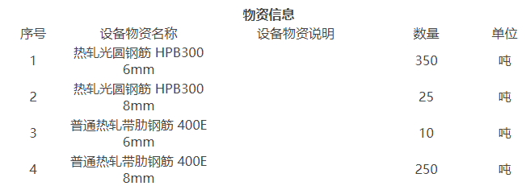

3.1本次招标采购美标钢筋一批(执行标准为ASTM-A615 Gr60)；详见附件招标文件，数量为初步估算数量，实际采购数量根据项目施工实际需求以最终签订采购合同为准，物资采购资金，统一由中交一公局海外分公司支付；

4、投标人资质要求

4.1、投标人必须具有独立法人资格，且为满足招标采购物资清单要求相应生产能力的制造商或代理商，可提供材料生产资质和相关质量管理体系认证；以及权威机构出示的产品质量检测报告，资金实力符合招标人要求的。

4.2、投标人应提供工商注册文件、税务登记证、生产许可证、质量体系认证文件等资料，法人代表身份证等扫描件，均需加盖公章，

4.4投标人具有良好的财务资金状况，及经营方面良好的信誉，需提供近三年销售业绩，近三年至少有两项海外大中型重点工程的供货业绩（可供美标产品），包括合同执行能力及提供服务的效果等，属于中交系统“战略供应商”或优质供应商名录内，或属于一公局集团优质供应商，或符合一公局集团海外事业部供应商管理规定，经办理入围登记审查合格的A级供货商。

4.5、中交系统供应商评审进入黑名单,无资格参与本次投标。

4.6本次招标不接受联合体投标。

**5、投标方式及有效期**

**5.1本次招标公告于2019年06月06日10时至2019年06月11日14时在中国交建设备物资采购信息平台（网址：http://empm.ccccltd.cn）供应商门户（http://114.255.239.58/PMS/）上发布，投标人必须于截止日之前在网上响应参与此次招标。投标人并于2019年06月06日10时至2019年06月11日16时通过中国交建设备物资采购信息平台下载电子版招标文件；**

6、投标注意事项

6.1投标人应严格按照招标人要求时间进行网上操作投标；

6.2 若在网上投标过程中出现界面操作问题，请及时联系招标人；

6.3报价有效期不低于30个工作日,否则作为废标处理；

6.4投标报价单要作为单独附件上传（参照招标清单格式）；

**7、投标截止日期**

**网上投标时间为：2019年06月11日16时至2019年06月14日14时。投标人应通过中国交建设备物资采购信息平台（网址http://114.255.239.58/PMS/）上传投标文件，递交时间即成功上传时间;且投标文件采取电子版投标，全部采用PDF格式，投标人不得擅自延期投标日期,否则后果自负;**

**8.开标时间及地点**

**8.1开标时间：2019年06月14日14时**

**8.2开标地点：北京市朝阳区管庄世通大厦A座11层1122通过登陆中国交建物资采购管理网站http://ec.ccccltd.cn/PMS/开标；**

9、投标地址

详细地址：登陆中国交建物资采购管理网站http://ec.ccccltd.cn/PMS/参与投标；

邮 编：100024

邮箱：liguan@cfhec.com ; gjb-wz@cfhec.com,

电话： 010 -65168356